Муниципальное бюджетное дошкольное образовательное учреждение детский сад «Светлячок» Смоленского района Смоленской области

ПРОЕКТНАЯ ДЕЯТЕЛЬНОСТЬ

Выполнила воспитатель:
Малашенкова В.В.

Богородицкое 2017г.
Тип проекта: творческо-информационный.
Возрастная группа: старшая.
Продолжительность проекта: краткосрочный.
Вид проекта: групповой.
Форма организации: совместная деятельность родителей и детей, самостоятельная деятельность.
Участники проекта: дети старшей группы, родители, воспитатель.
Проблема: малая информация о своей семье, как сформировать у дошкольников знания о своей семье, их традициях и обычаях.
Актуальность
Дети – это наше будущее. Каждый из нас должен любить и уважать свою семью, чтить традиции и обычаи своей семьи, проявлять уважение к старшим, любить близких и родных. Изучая герб своей семьи, можно узнать много интересного: увлечения родителей, их хобби, достижения, состав семьи. По гербу можно определить, чем славится семья, чем она богата, какую профессию имеют родители.
Цель во взаимодействии с семьями воспитанников: создать условия для повышения активности участия родителей в жизни группы. привлечь их к воспитанию у детей чувства любви к своей семье, чувства гордости за свою семью.
Задачи: воспитывать у детей любовь к семье; сформировать начальные представления о семье; развивать патриотические чувства у детей; расширять кругозор детей и словарный запас, умение рассказывать о своей семье, о гербе своей семьи, что он символизирует и означает.
Этапы проекта:
1-й этап Подготовительный
Постановка цели и задач. Изучение дополнительного материала. Консультация воспитателя по оформлению проекта.
2-й этап Основной
Дети совместно с родителями собирают материал о своей семье, кратко излагают его в конспекте. Рисуют герб семьи или изготавливают его из подручного материала. Красочно оформляют свою работу для выставки в группе.
3-й этап Презентация проекта
- Проведение экскурсии для детей старшей группы с рассказыванием и комментарием самих детей о гербе своей семьи.
- Посещение выставки гербов детей из подготовительной группы, сотрудников детского сада.
4 этап Заключительный
- Оформление материала проекта.
- Выбор лучших работ, награждение благодарственными письмами за участие в проектной деятельности «Герб моей семьи».
Результаты реализации проекта:
- дети больше узнали не только о своей семье, но и о семьях своих сверстников;
- умеют вести беседу и подробно рассказывать о своей работе;
- научились делиться впечатлениями об выставке;
- родители стали больше уделять внимания формированию у своих детей познавательного интереса, знакомят детей с традициями своей семьи;
- в проектной деятельности приняло участие из 20 семей – 16, это 80%.
По результатам независимого жюри все работы были оценены положительно.
Пожелания родителей: продолжить работу по проектной деятельности.

ПРИЛОЖЕНИЕ
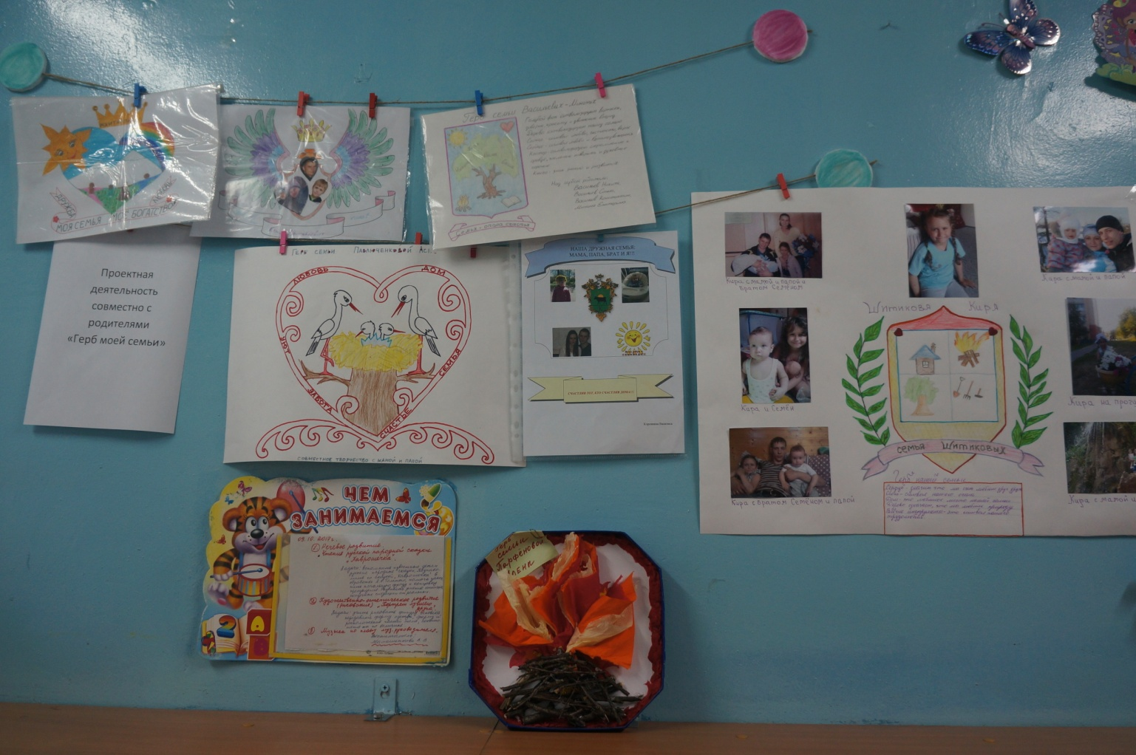
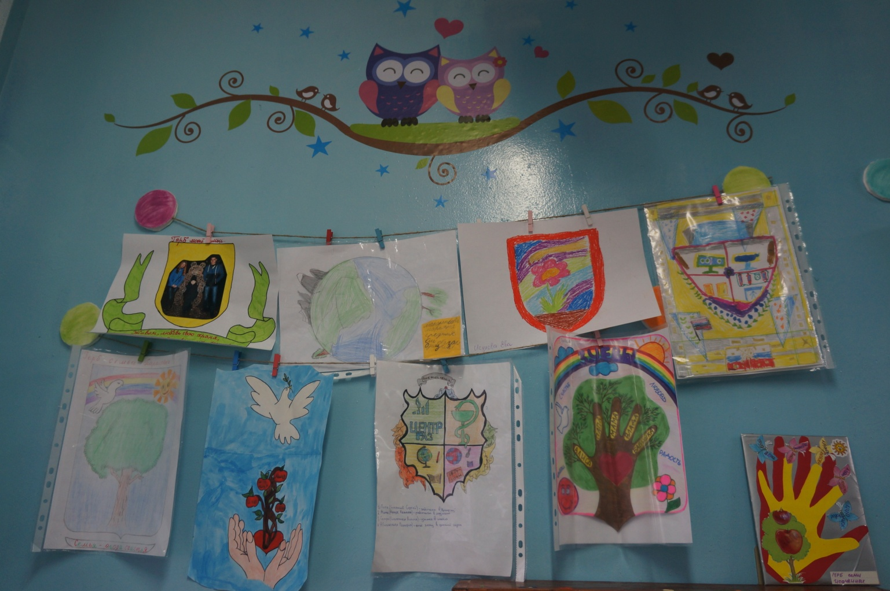
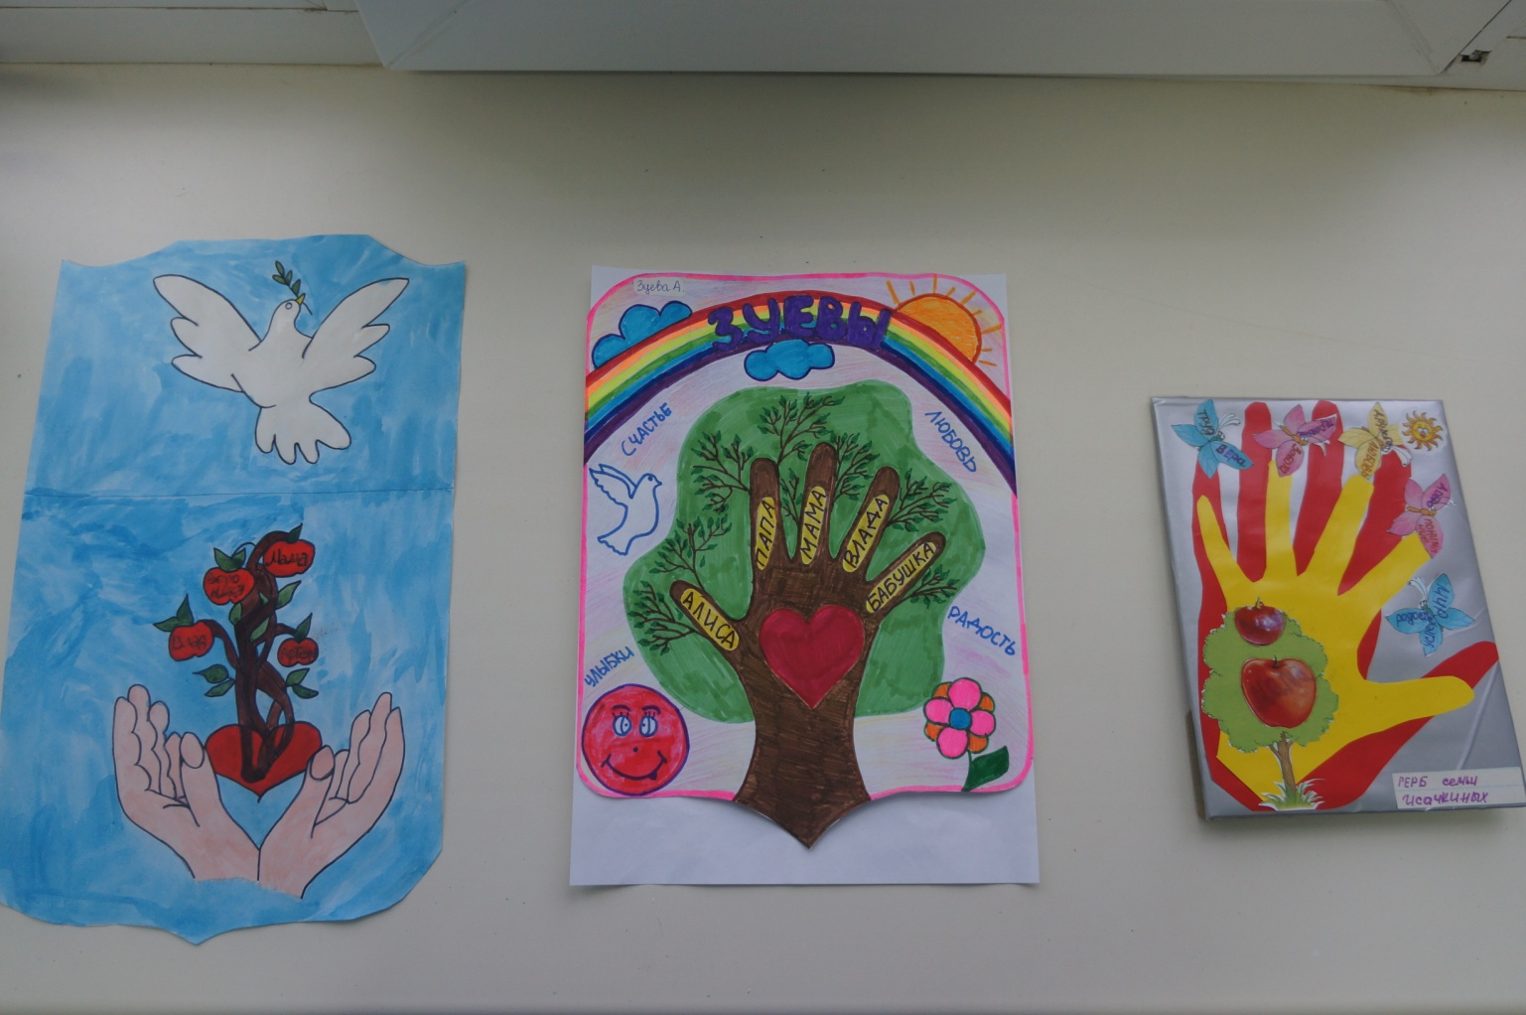
1-ое место 2-ое место 3-ье место

1-ое место, семья Калуцкого Артёма.
Голубь – это символ мира, руки – тепло матери и её любовь, сердечко – объединение семьи в единое целое.
2-ое место, семья Зуевой Алисы.
Я – Алиса. Моя семья – это папа Максим, мама Татьяна, сестра Влада, бабушка Полина. Герб нашей семьи представляет собой большое зелёное дерево, вокруг которого радуга, солнце, улыбка и яркие цветы. Дерево – это все мы, вся наша семья, в которой главное – любовь, счастье, радость, мир и дружба. Голубь – это мир и дружба в нашей семье. Радуга означает всё яркое, прекрасное и радостное в нашем маленьком мире. Цветок – красота и здоровье. Наш герб – это счастье, улыбки, свет. Я люблю свою семью!
«Семья – это люди, которые живут в одном доме и любят друг друга».

3-ье место, семья Исачкина Владислава.
Герб нашей семьи – это ладошки, которые тянутся к солнцу. Каждый пальчик имеет своё предназначение: большой – мир, радость, успех; указательный – добро и понимание; средний – дружба и любовь; безымянный – терпение, забота; мизинчик – вера и труд. Всех их объединяет дерево, которое приносит свои плоды.
Приз воспитательских симпатий получила семья Парфёновой Алёны.

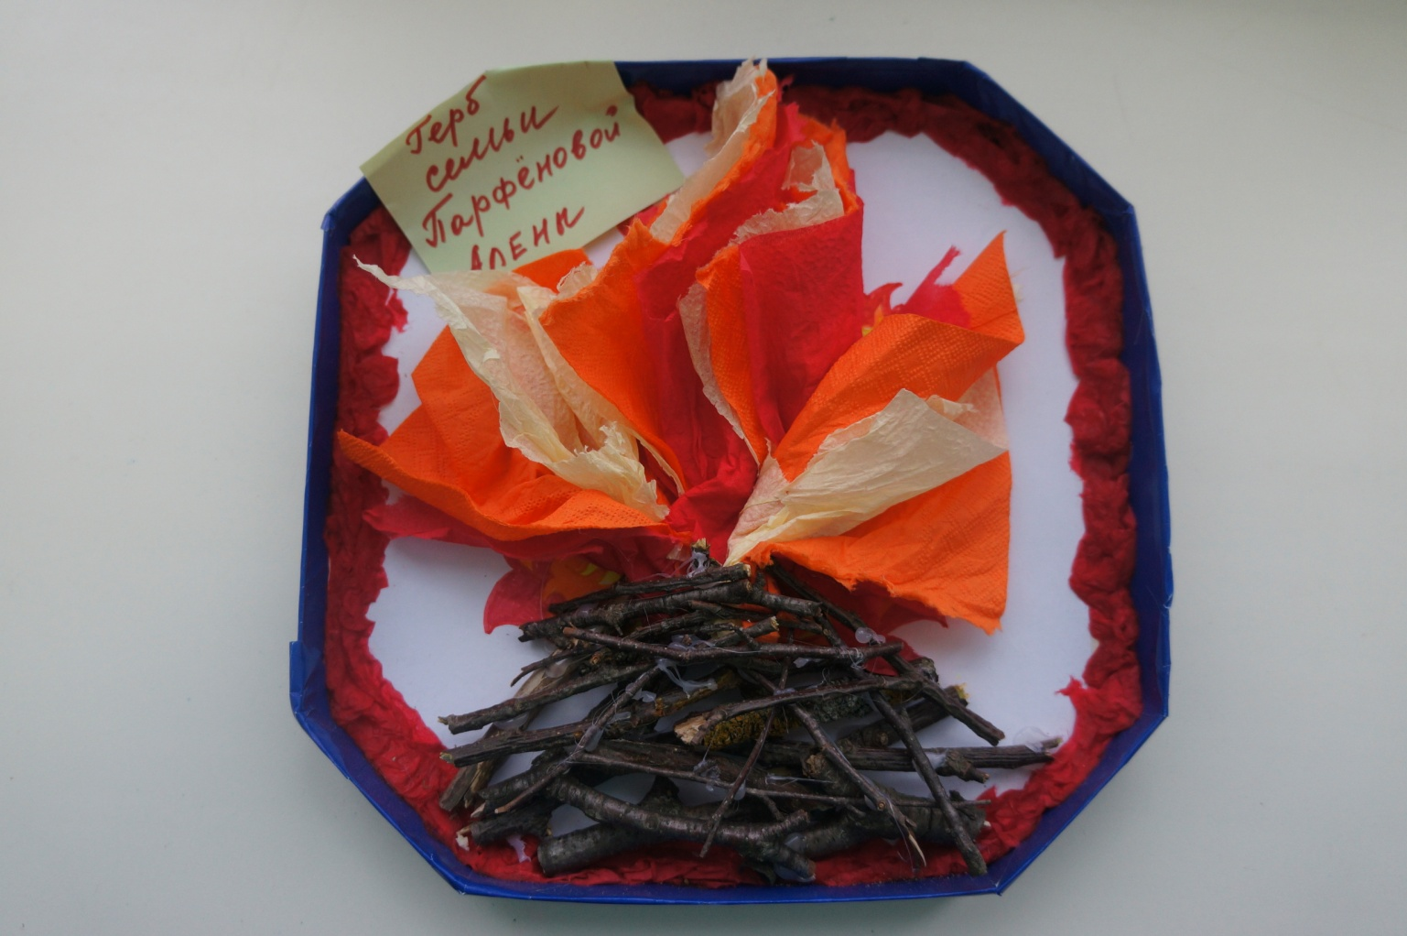

Герб семьи Парфёновых.
Привет, меня зовут Алёна. Моя фамилия Парфёнова. Моя семья состоит из трёх человек – это я, моя мама Катя и мой папа Вася.
Мы долго думали, что же может быть гербом нашей семьи. Мы перебрали всё. А потом решение пришло само собой.
И вот я представляю Вам герб моей семьи. Это огонь.
Мои родители познакомились в лесу, на туристическом слёте. И костёр был тем, что их сблизило и объединило. Так родилась наша семья. И теперь, когда я у них уже есть, мы очень любим вместе ездить в лес и очень любим греться у костра. Без огня нам плохо. Даже когда мы переехали в свой новый дом, мы построили там камин. Теперь есть возможность часто его зажигать, чтобы собраться всей семьёй и погреться у его огня. Почитать интересные книги, просто поговорить.
Поэтому можно сказать, что огонь – это символ нашей семьи. Вот поэтому мы и сделали его таким.
Поощрительные призы получили
- Семья Дровненкова Дениса: девиз их семьи таков
«Живём, любовь свою храня,
Мы сможем всё – ведь мы семья»
- Семья Тарасовой Карины: девиз их семьи таков
«Семья – опора счастья».
При оформлении герба использовались следующие цвета:
Голубой – символизирует красоту, верность, честность, доверие, движение вперёд.
Зелёный – изобилие, радость, свободу.
Красный – любовь, мужество, смелость.
Жёлтый – справедливость. Милосердие. Самостоятельность.
Голубь – мир и чистота.
Радуга – веру.
Герб имеет форму щита. Это говорит о том, что наша семья всегда готова отразить нападение недоброжелателей, потому мы все стоим горой друг за друга. Дуб – это наша большая крепкая, дружная семья.
- Семь Мхитарян Мани: девиз их семьи таков: «Моя семья, моё богатство».
- Семья Григорьева Вани: девиз семьи таков: «Вместе, мы сила».
- Семья Исуловой Евы: герб изображён в виде щита, на котором расположены все цвета радуги – это радость, благополучие в нашем мире. В центре цветок, который растёт и радует собой всех вокруг себя. Вот и я, пока маленькая Ева ,но тоже расту и радую своих родителей.
- Семья Коровкиной Василисы: девиз семьи таков: «Счастлив тот, кто счастлив дома!!!», «Наша дружная семья: мама, папа, брат и я!!!».
- Семья Васильева Никиты: девиз семьи таков: «Семья – опора счастья».
Герб семьи на голубом фоне, который символизирует верность. Дерево – наша семья. Солнце – символ любви. Костёр – стремление к правде, желание творить и духовное горение. Книга – знак знаний и развития.
- Семья Гракова Фёдора: на гербе изображены пять увлечений членов семьи.
Федя любит играть в приставку.
Брат Лёва – любит читать книги.
Папа – смотреть новости.
Мама – рисовать.
Щит обрамлён посаженой морковкой, над ней синие облака, что обозначает плодородный огород и изобилие. Флаги атрибут любви к своей Родине. Голубые треугольники обозначают времена года.
- Семья Сильченковой Валерии: герб изображён на щите, разделённый на четыре зоны, которые означают род занятий членов семьи. Папа – работает в «Центргаз», нарисован огонь; мама – работает в медицине, символы здравоохранения; сестра Полина – учится в школе, нарисован глобус и книги; Я – хожу в детский сад, нарисованы игрушки.
- Семья Павлюченковой Аксиньи: девиз их семьи таков «Уют и забота в доме, счастье и любовь семьи».
Герб представлен в виде сердечка, внутри которого гнездо аиста.

